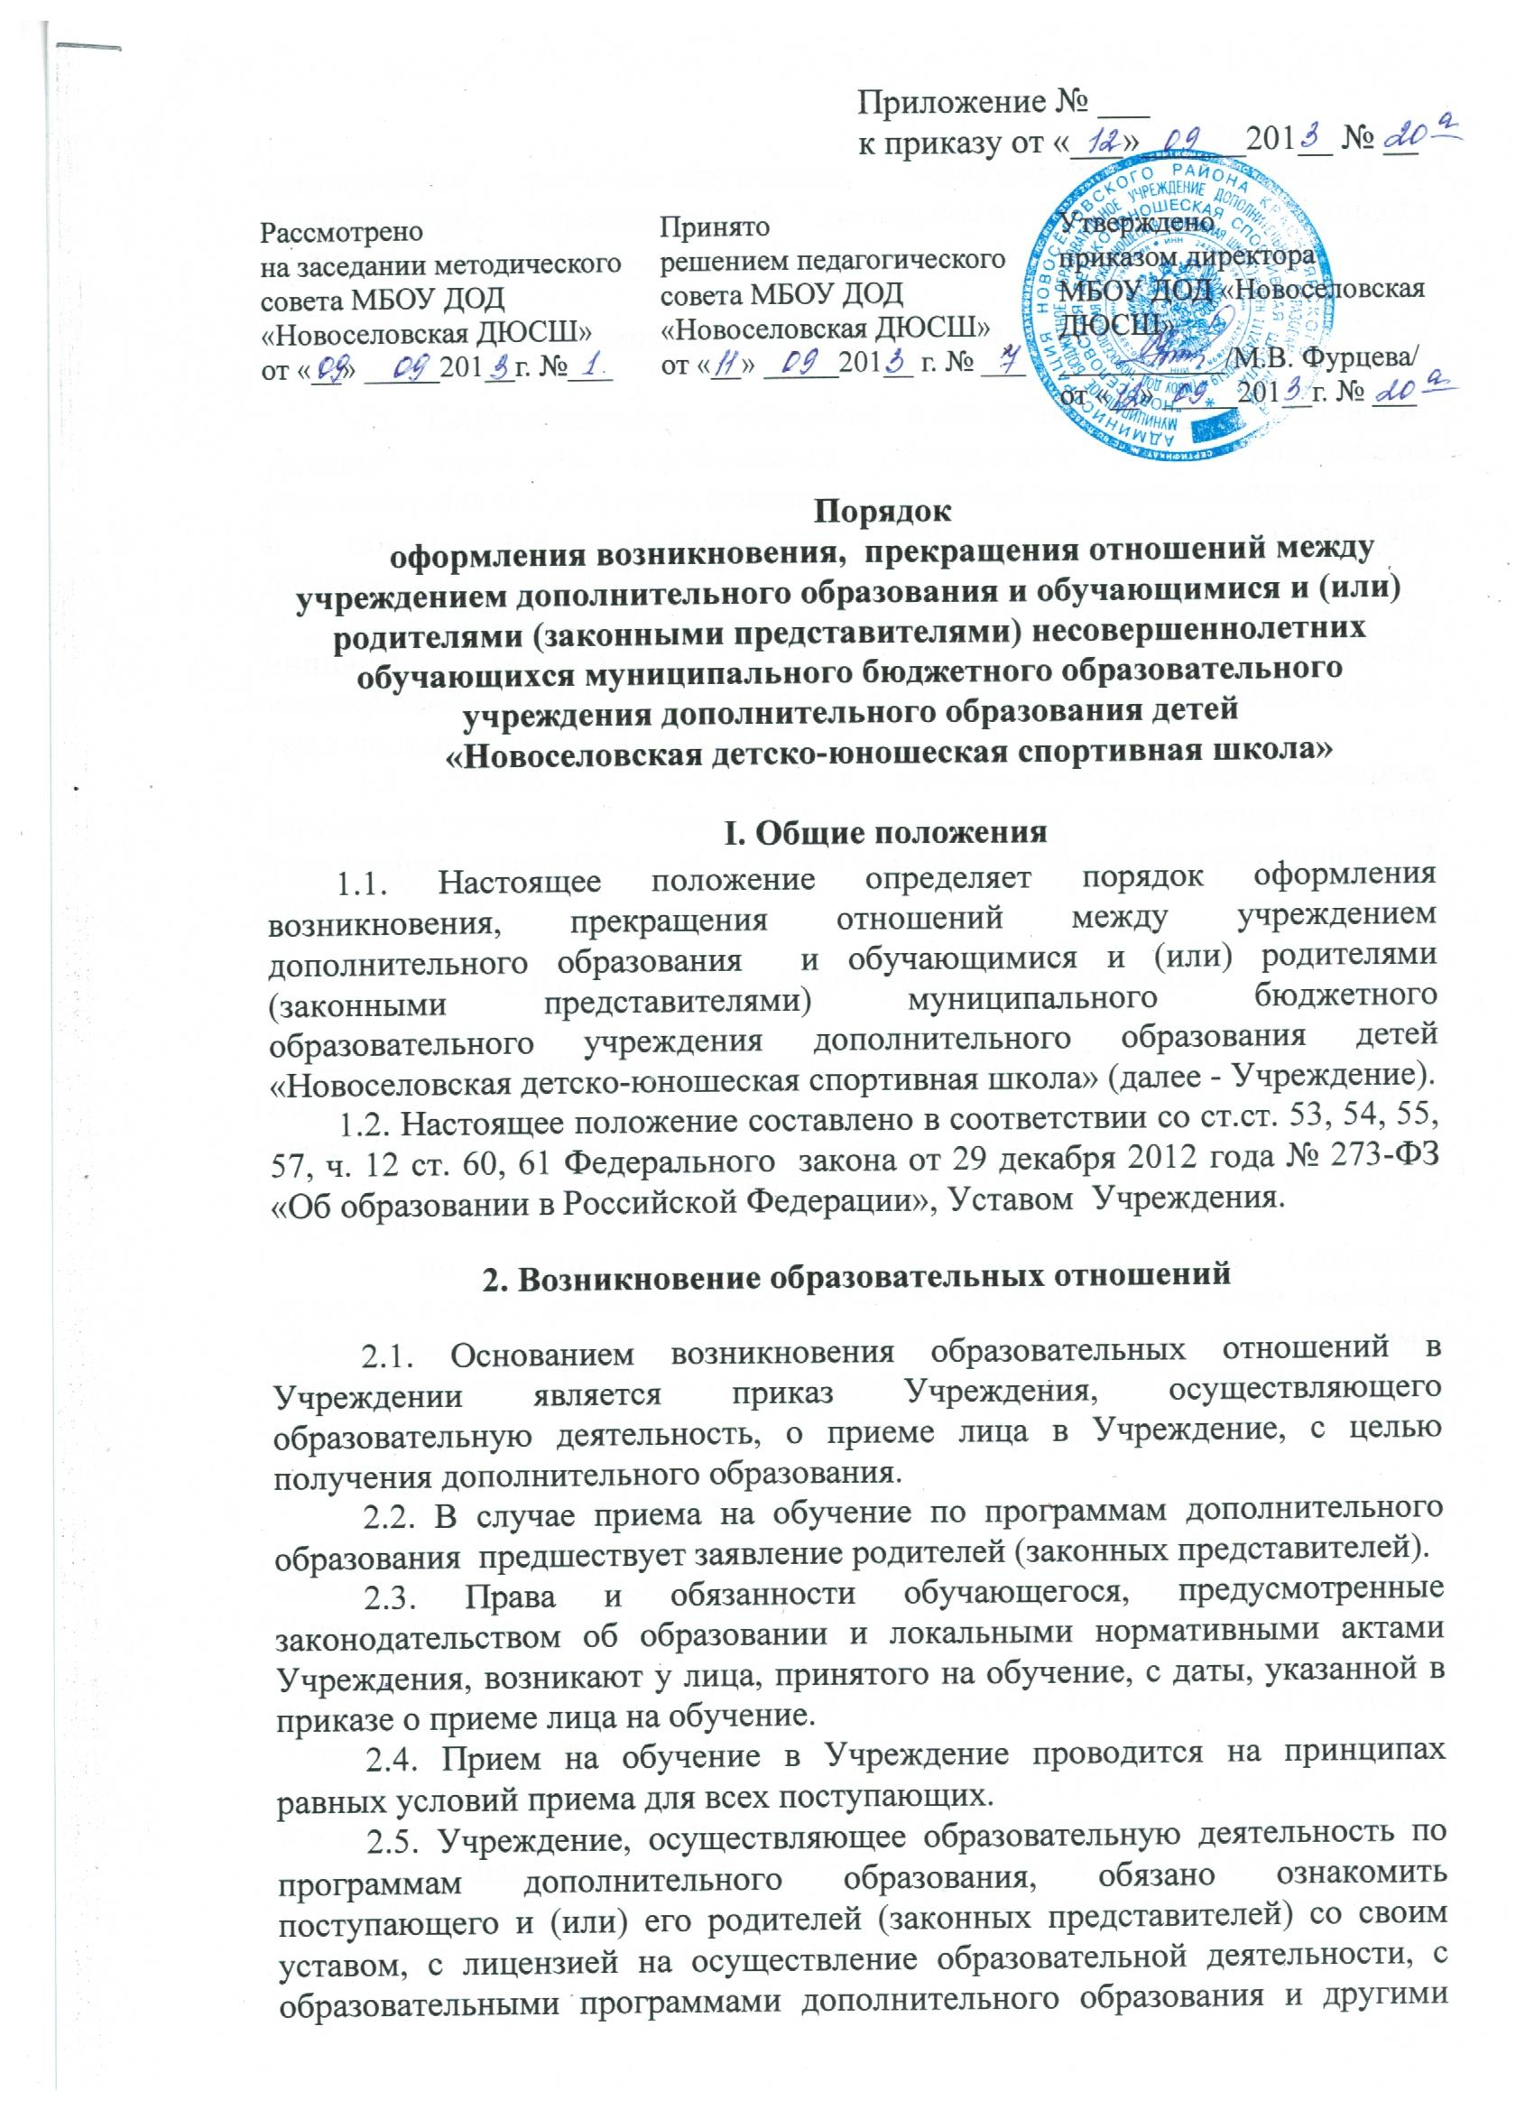 документами, регламентирующими деятельность Учреждения и осуществление образовательной деятельности, права и обязанности обучающихся.

3. Изменение образовательных отношений

3.1. Образовательные отношения изменяются в случае изменения условий получения обучающимся образования по дополнительной образовательной программе, повлекшего за собой изменение взаимных прав и обязанностей обучающегося Учреждения, осуществляющего образовательную деятельность.
3.2. Образовательные отношения могут быть изменены как по инициативе обучающегося (родителей (законных представителей) несовершеннолетнего обучающегося) по его заявлению в письменной форме, так и по инициативе Учреждения.
3.3. Права и обязанности обучающегося, предусмотренные законодательством об образовании и локальными нормативными актами учреждения, изменяются с даты издания приказа или с иной указанной в нем даты.

4. Прекращение образовательных отношений

4.1. Образовательные отношения прекращаются в связи с отчислением обучающегося из Учреждения в связи с получением образования (завершением обучения).
4.2. Образовательные отношения могут быть прекращены досрочно в следующих случаях:
- по инициативе обучающегося или родителей (законных представителей) несовершеннолетнего обучающегося, в случае перевода обучающегося для продолжения освоения образовательной программы дополнительного образования в другое учреждение, осуществляющее образовательную деятельность по программам дополнительного образования;
- по инициативе Учреждения, в случае применения к обучающемуся, достигшему возраста пятнадцати лет, отчисления как меры дисциплинарного взыскания за совершения обучающимся действий, грубо нарушающих Устав Учреждения, правила внутреннего распорядка;
- по обстоятельствам, не зависящим от воли обучающегося или родителей (законных представителей) несовершеннолетнего обучающегося и Учреждения в случае ликвидации учреждения.
4.3. Досрочное прекращение образовательных отношений по инициативе обучающегося или родителей (законных представителей) несовершеннолетнего обучающегося не влечет за собой возникновение каких-либо дополнительных, в том числе материальных, обязательств указанного обучающегося перед Учреждением.
4.4. Основанием для прекращения образовательных отношений является приказ директора об отчислении обучающегося из Учреждения. Права и обязанности обучающегося, родителей (законных представителей) обучающихся, предусмотренные законодательством об образовании и локальными нормативными актами учреждения, прекращаются с даты его отчисления из Учреждения.
4.5. При досрочном прекращении образовательных отношений Учреждение в трехдневный срок, после издания приказа, об отчислении обучающегося выдает лицу, отчисленному из Учреждения, справку об обучении по образовательной программе дополнительного образования детей.

